大会参加申込み方法
参加申込書を郵送またはFAXにて日本生徒指導学会関西地区研究会事務局に送付、もしくは研究会ホームページ（http://jagc-kansai.net/）から専用フォームにて申込みください。
締切日 平成27年 7月24日（金）

日本生徒指導学会関西地区研究会 第8回大会 参加申込書 コピーしてご利用ください
氏名 |  |  | 職名
勤務先
勤務先住所 | 〒
TEL |  |  | FAX
E-mail
会員の種別※ | （ ）会員  （ ）非会員 | 情報交換会参加※ |  |  | （ ）参加希望する  （ ）参加希望しない
希望分科会 | 第1希望 第（ ）分科会 |  |  | 第2希望 第（ ）分科会
※（ ）は、該当するものに○をつけてください。
注）会場の広さが限られているため、希望分科会にご参加いただけない場合があります。第2希望までご記入ください。

大会会場アクセスマップ 大阪私学会館 （大阪市都島区網島町6-20）
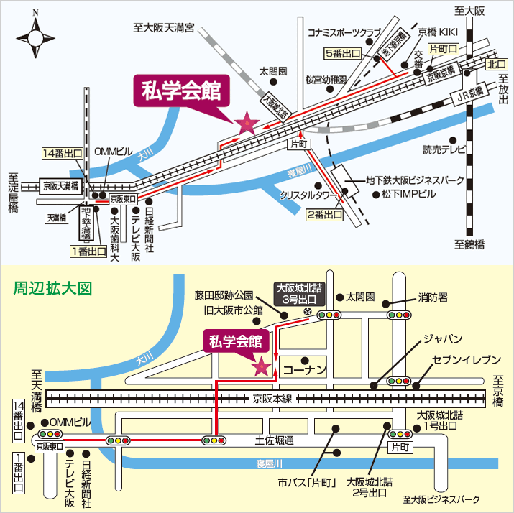
大阪城北詰駅
【JR東西線】 3番出口より西へ約200ｍ
京橋駅
【JR環状線・東西線】 北口を西へ京阪線高架に沿って約1000ｍ
【地下鉄長堀鶴見緑地線】 5番出口から南へ100ｍ、京阪京橋駅・片町口を西へ、京阪線高架に沿って約1000ｍ
【京阪電車】 片町口より京阪線高架に沿って西へ約1000ｍ
天満橋駅
【京阪電車・地下鉄谷町線】土佐堀通りを東へ約1000ｍ
大阪ビジネスパーク駅
【地下鉄長堀鶴見緑地線】 2番出口から北へ約800ｍ
大会事務局・連絡先 日本生徒指導学会関西地区研究会
〒612-8522 京都市伏見区深草藤森町1 京都教育大学
Tel：075-644-8214 Fax：075ｰ644ｰ8339
E-mail： okada@kyokyo-u.ac.jp URL: http://jagc-kansai.net/

